
МИНОБРНАУКИ РОССИИ
Федеральное государственное бюджетное образовательное учреждение
высшего образования
«МИРЭА – Российский технологический университет»
РТУ МИРЭА
Институт Кибернетики
Кафедра проблем управления

Лабораторная работа №4
по дисциплине “Интеллектуальные системы управления и приводы“
Изучение основ информационного обмена в ROS

Студент группы КРБО-01-17: Эсаулов И.Д.
Преподаватель: Морозов А.А

Тема лабораторной работы:
Изучение основ информационного обмена в ROS (Robot operating system).
Время выполнения: 2 часа.

Цель лабораторной работы:
Получение навыков установки и настройки ROS (Robot operating system), ознакомление с архитектурой ROS, создание узла, осуществляющего публикацию данных и чтение данных из информационной среды ROS.

Ход работы
После установки Ubuntu перейдём на рабочим стол и откроем консоль для последующего ввода команд, цель которых установка ROS.

Рис. 1 – Итоговая структурная схема системы управления
Настройка компьютера производится следующими командами, введенными в терминал:
sudo sh -c 'echo "deb http://packages.ros.org/ros/ubuntu $(lsb_release -sc) main" > /etc/apt/sources.list.d/ros-latest.list'
sudo sh -c 'echo "deb http://packages.ros.org/ros/ubuntu focal main" > /etc/apt/sources.list.d/ros-latest.list'
Проведем подключение к серверу ключей:
sudo apt-key adv --keyserver 'hkp://keyserver.ubuntu.com:80' --recv-key C1CF6E31E6BADE8868B172B4F42ED6FBAB17C654
После успешного выполнения подключения обновим пакеты Ubuntu для корректного скачивания программы ROS:
sudo apt update
Далее, когда предыдущая команда завершена, устанавливается пакет основных компонентов ROS:
sudo apt install ros-melodic-desktop-full
После установки ROS стоит установить недостающие компоненты, с которыми нужно будет взаимодействовать в дальнейшем:
sudo apt install python-rosdep python-rosinstall python-rosinstall-generator python-wstool build-essential
Прежде чем приступить к созданию проекта в ROS, необходимо установить и инициализировать rosdep. Он устанавливает системные зависимости для исходного компилируемого кода и не только:
sudo apt install python-rosdep
sudo rosdep init
rosdep update
Если catkin не установился со всеми пакетами ROS, нужно его доустановить :
sudo apt-get install ros-melodic-catkin
Инициализируется среду текущей оболочки:
source /opt/ros/melodic/setup.bash
Затем создается новое рабочее пространство:
mkdir -p ~/catkin_ws/src
cd ~/catkin_ws/
Вводится команда для сборки пакетов рабочей области:
catkin_make
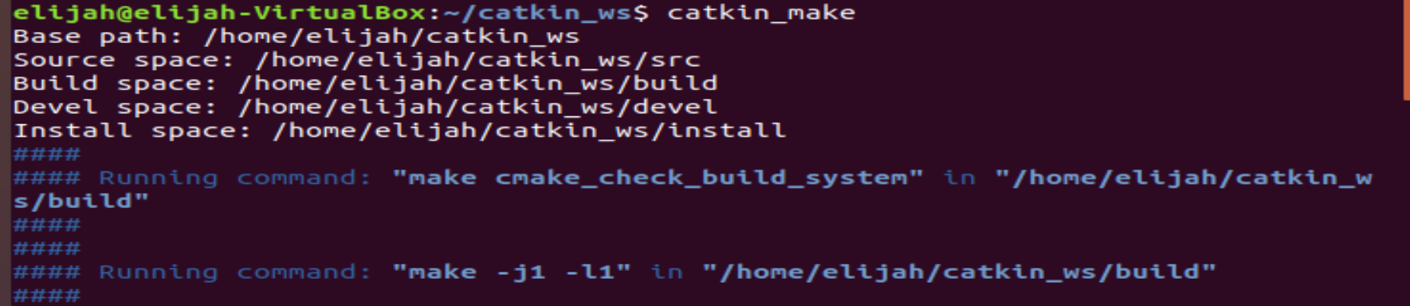
Рис. 2 – Внешнее представление рабочей директории
Чтобы добавить рабочую область в среду ROS, необходимо source созданный установочный файл:
. ~/catkin_ws/devel/setup.bash
Переходим в папку, где нужно разместить рабочий проект:
cd ~/catkin_ws/src
Создаем нужные для работы файлы:
catkin_create_pkg beginner_tutorials std_msgs rospy roscpp
Возвращаются с помощью этой команды:
cd ~/catkin_ws
Запускается команда, чтобы все работало:
catkin_make
Запускается очередная важная команда:
. ~/catkin_ws/devel/setup.bash
С какой-то особенной команды переходим в раздел с проектом beginner_tutorials:
roscd beginner_tutorials
Создается папка для скриптов:
mkdir scripts
Переход в папку:
cd scripts
При помощи команды wget подключимся удалённо к гитхабу и скачаем файл talker.py :

wget https://raw.github.com/ros/ros_tutorials/kinetic-devel/rospy_tutorials/001_talker_listener/talker.py
chmod +x talker.py
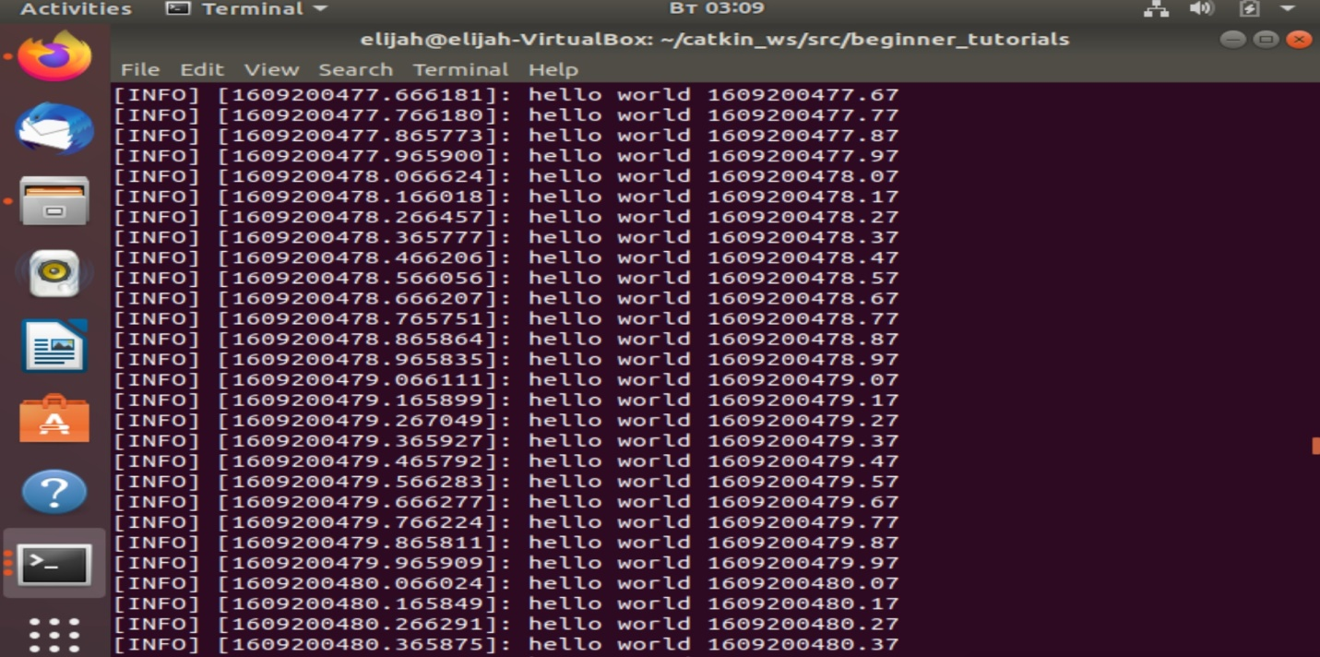 Рис. 3 – Результат работы talker.py
При помощи команды wget подключимся удалённо к гитхабу и скачаем файл listener.py:
wget https://raw.github.com/ros/ros_tutorials/kinetic-devel/rospy_tutorials/001_talker_listener/listener.py
chmod +x listener.py
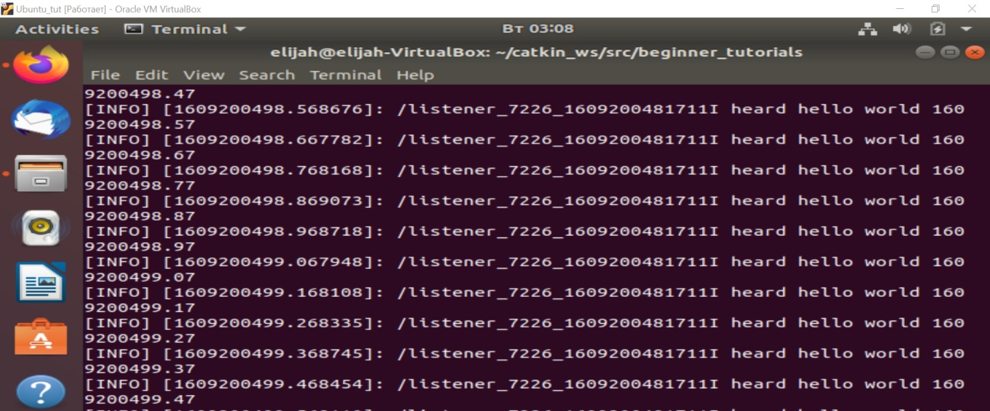
Рис. 4 – Результат работы listener.py

Возвращаемся в корневую папку воркспэйса каткин:
cd ~/catkin_ws
Опять все инициализируем:
catkin_make
Запускаем программного онлайн цербера и наслаждаемся работой примера:
roscore
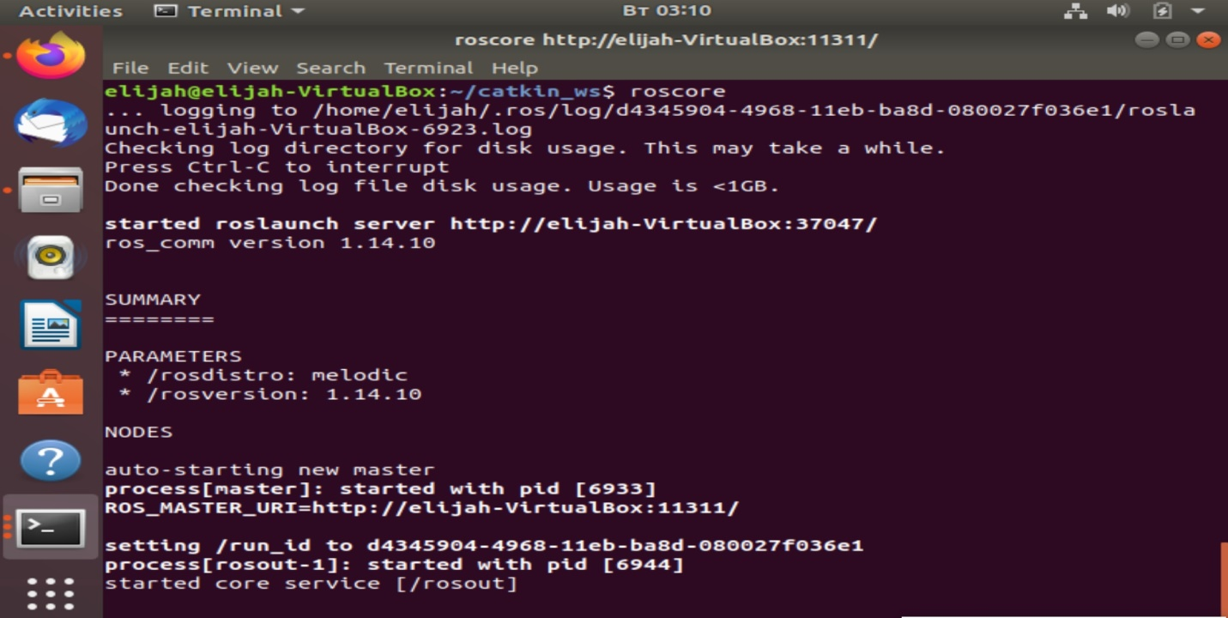
Рис. 5 – Результат работы roscore
Откроем новый терминал и запустим Publisher Node
Вводятся следующие команды:
source devel/setup.bash
roscd beginner_tutorials
rosrun beginner_tutorials talker.py

Для запуска Subscriber Node так же понадобиться новый терминал
Вводятся следующие команды:
source devel/setup.bash
roscd beginner_tutorials
rosrun beginner_tutorials listener.py

Результат запуска команд:
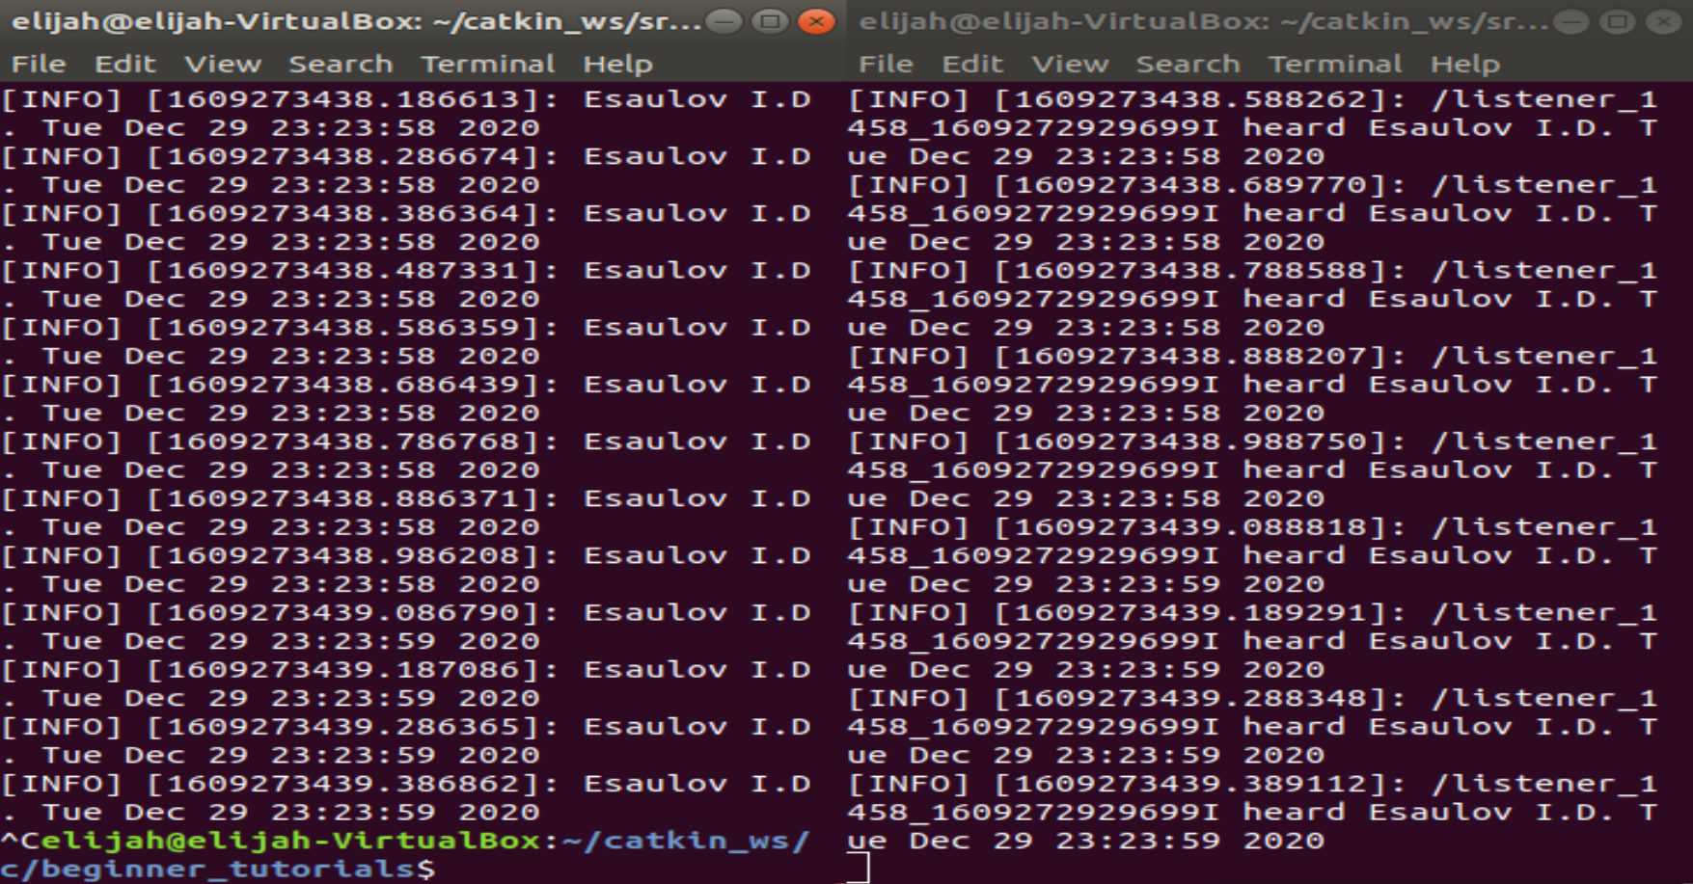
Рис. 6 – Демонстрация работы listener & talker
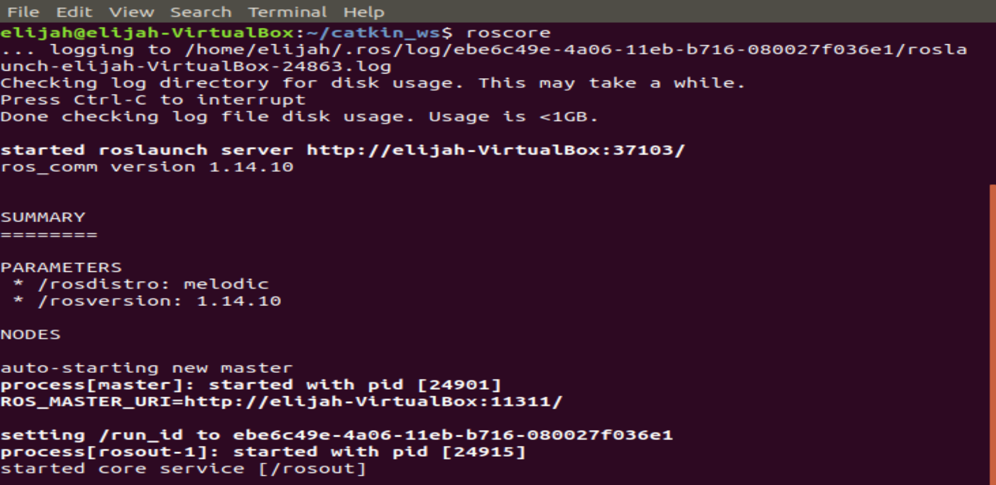
Рис. 7 – Демонстрация работы roscore

Вывод
В ходе лабораторной работы были получены практические навыки по
установке и настройке среды ROS-Melodic. Была настроена рабочая среда для создания новых проектов. Был создан и собран новый проект “hello world”,
который реализует публикацию и чтение данных в информационную среду ROS. Использование узлов в ROS дает несколько преимуществ для всей системы. Существует дополнительная отказоустойчивость, поскольку сбои изолированы для отдельных узлов.

